Тест звуковой карты. Интермодуляционные искажения. Uвых=1В (ампл). КИИ=0,3%

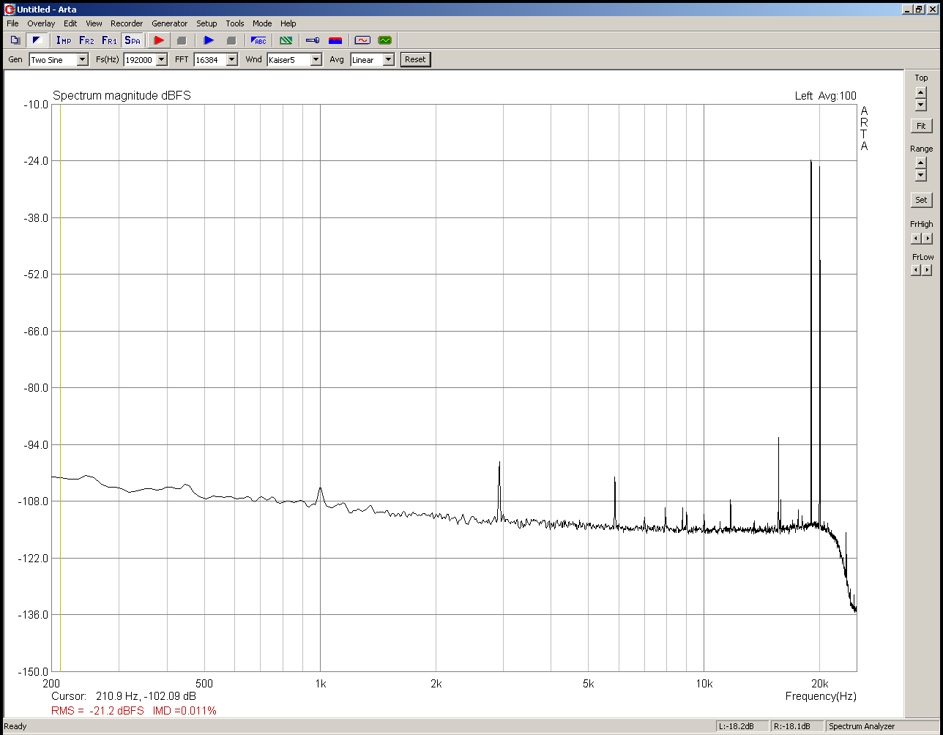

Тест звуковой карты. Тест гармонических искажений и шума. Тестовая частота 1КГц. Uвых=1В (ампл). Кг=0,013%. Кг+ш=0,06%

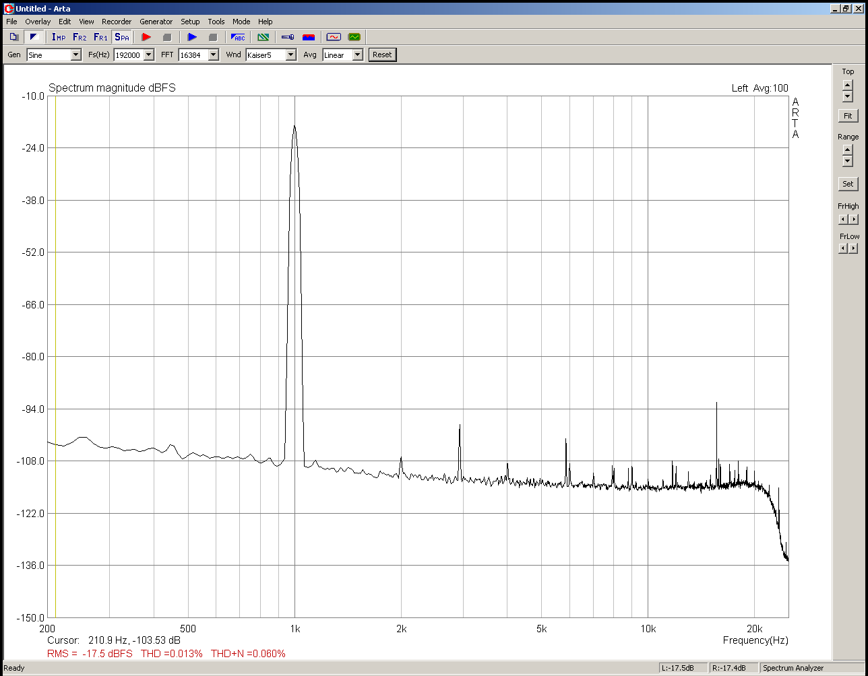

К174УН14 Типовая схема включения. Uпит=15В. Uвых=6В (ампл). Rн=8Ом Pвых=2,3Вт
Тест интермодуляционных искажений. Тестовые частоты 19КГц и 20КГц. Соотношение 1:1. КИИ=0,29%
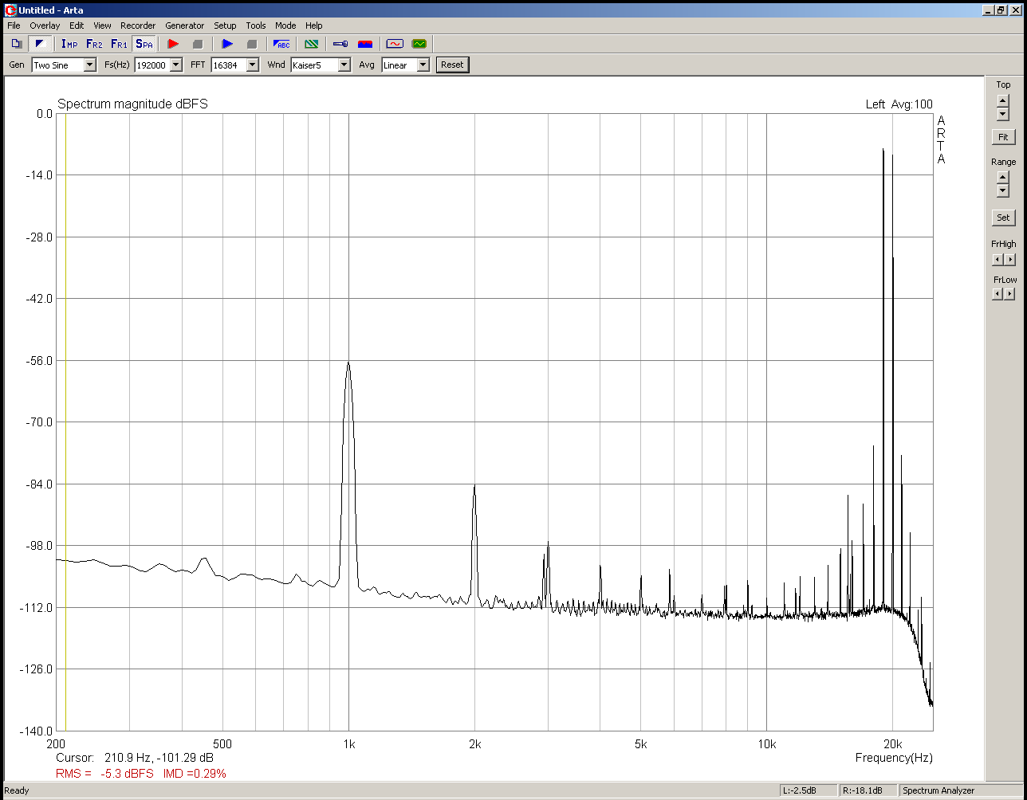

К174УН14 Типовая схема включения. Uпит=15В. Uвых=6В (ампл). Rн=8Ом Pвых=2,3Вт
Тест гармонических искажений и шума. Тестовая частота 1КГц. Кг=0,051%. Кг+ш=0,052%
